XU1947 Scheda creata il 26 agosto 2026
Descrizione storico-bibliografica
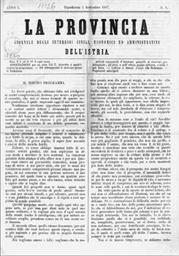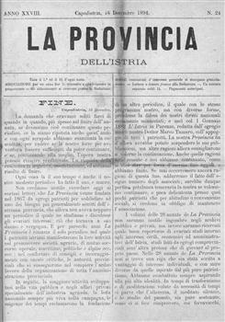
La *provincia : giornale degli interessi civili, economici ed amministrativi dell'Istria. - Anno 1 (1867)-anno 28 (1894). - [Capodistria] : Tip. di Giuseppe Tondelli, 1867-1894. - 28 volumi ; 29 cm. ((Quindicinale. - Dal 1 gennaio 1875 il titolo varia in: La *provincia dell'Istria : organo ufficiale per gli atti della Società agraria istriana. – L’editore varia: Nicolò de Madonizza (16 settembre 1873); Pietro Madonizza-Anteo Gravisi ((16 marzo 1883). - TSA1356921
Variante del titolo: *Provincia dell'Istria
Soggetti: Economia – Istria – 1867-1894; Istria – Amministrazione – 1867-1894
Copia digitale: 1(1867)-28(1894)

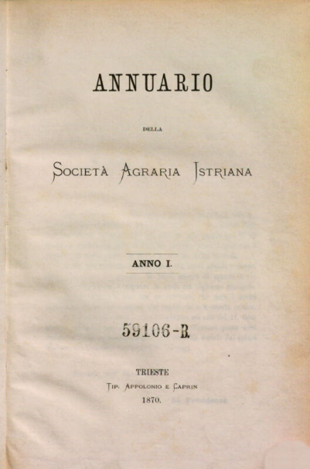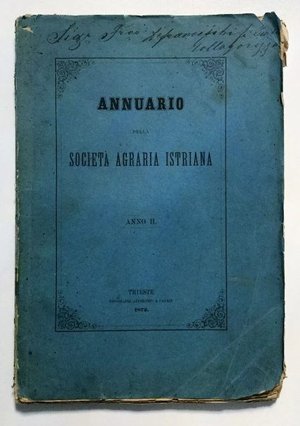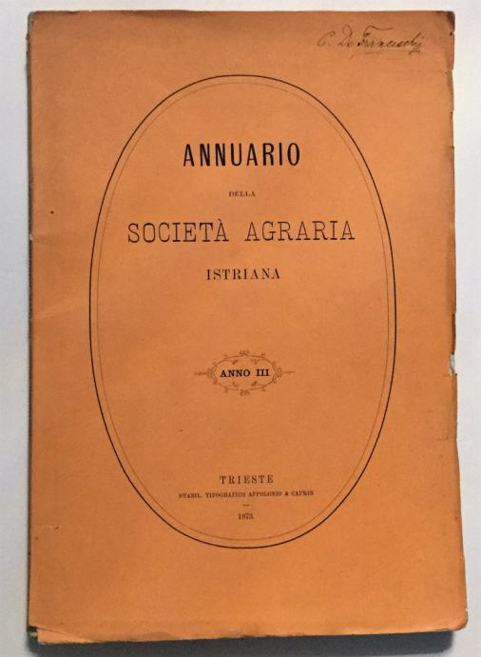
*Annuario della Società agraria istriana. - Anno 1-anno 3. - Trieste : Stabilim. Tipografico Appolonio e Caprin, 1870-1872. – 3 volumi ; 24 cm. - TSA1498127
Copia digitale: 1(1870); 3(1872)

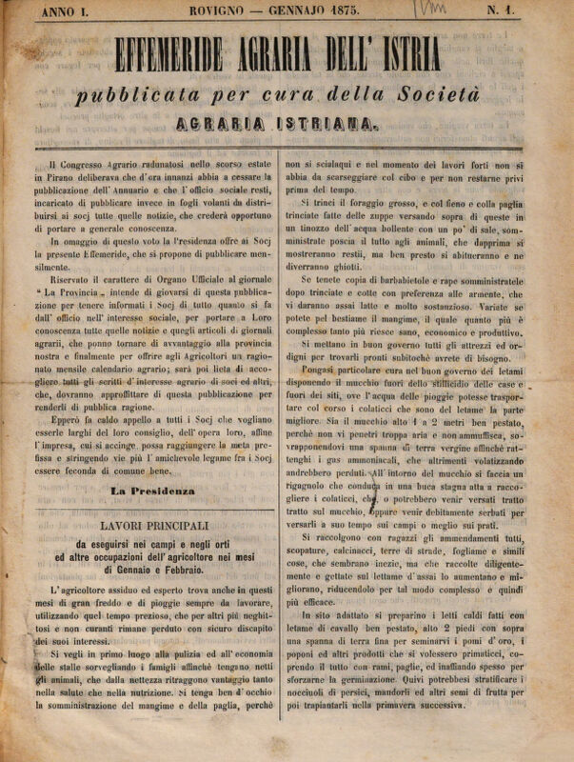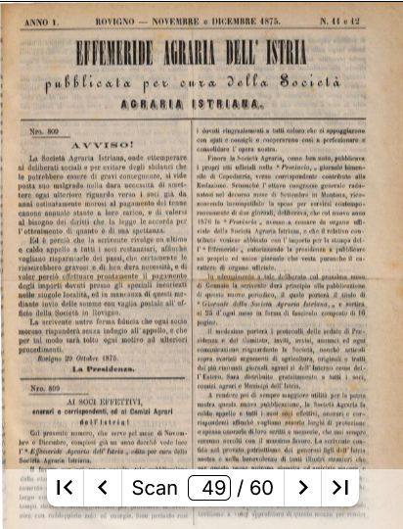
*Effemeride agraria dell'Istria / pubblicata per cura della Società agraria istriana. – Anno 1, n. 1 (gennaio 1875)-anno 1, n. 11 e 12 (novembre e dicembre 1875. - Rovigno : Tip. A. Coana, [1875]. – 1 volume ; 30 cm. ((Mensile. - LO10753861
Copia digitale: 1875
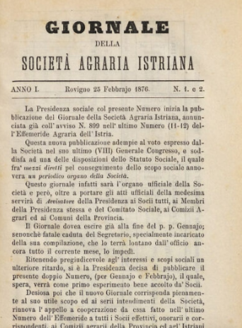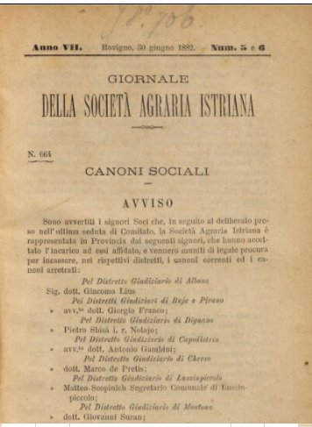
*Giornale della Società agraria istriana. - Anno 1, n. 1 e 2 (25 febbraio 1876)-anno 7, n. 5 e 6 (30 giugno 1882). - Rovigno : Società agraria istriana, 1876-1882 (Rovigno : Tip. Coana). – 7 volumi : ill. ; 22 cm. ((Mensile. - Numerazione e data finale desunti da fonte esterna. - Dir. resp. N. Sbisà; dal 1878: G. Cosmini. - Tipografo dal 1880: Bontempo e Compagni. - TSA1405783
Soggetto: Agricoltura – Istria – 1870-1882
Copia digitale: 1876; 1877; 1878; 1879-1880; 1881-1882

Autore: Società agraria istriana

Informazioni storico-bibliografiche
Provincia dell’Istria, La
La Provincia dell'Istria, il bisettimanale per le questioni economiche e amministrative che a Capodistria, cioè a Trieste, usciva dal 1867 alla fine del 1894, agli inizi su 4 pagine, e poi su 8 pagine (formato 22 cm x 29,5 cm). Nato sul desiderio di C. Combi e T. Luciani, che tramite un simile foglio volevano diffondere le idee liberali irredentistiche degli italiani istriani dopo la riforma costituiva austriaca, e avviato dall'avvocato capodistriano A. Madonizza.
Agli inizi il sottotitolo era il Giornale degli interessi civili, economici ed amministrativi dell'Istria, e dal 1870 è diventato il foglio ufficiale della Società Agraria Istriana, fondata nel 1868 sulle basi liberal-nazionalistiche, la quale lo favoreggiava per diversi anni. Veniva stampato a Capodistria dal 1873 al 1875. I redattori capo erano Nicolò de Madonizza, poi Pietro Madonizza e Anteo Gravisi. Tra i collaboratori c'erano T. Luciani, C. De Franceschi, A. Amoroso, A. Tomasich, P. Tedeschi, A. Marsich, V. Brunelli, M. Tamaro, G. Vesnaver e altri. Radicalmente si differenziava dal foglio erudita L'Istria, redatto da P. Kandler. Principalmente si occupava dell'agraria in Istria, però nel corso degli anni aumentava la pubblicazione degli articoli sul tema della storia del territorio, dell'archeologica, della vita cittadina e sociale, e le corrispondenze dall'estero, le recensioni dei libri e le tabelle statistiche. Anche se la redazione tentava di distanziarsi da tutto ciò che era collegato con la letteratura e specialmente la politica, con passare degli anni sul foglio si era acuita la disputa sulla questione nazionale in Istria, la quale ha assunto i toni duri, a volte anche palesemente anticlericali. Ha cessato le pubblicazioni soprattutto perché era diventato inadatto alla situazione politica e sociale agli inizi degli anni Novanta del XIX sec.
BIBLIOGRAFIA: S. Cella, Giornalismo e stampa periodica in Istria, AMSI, 1956, 4; L. Giuricin, La stampa periodica in Istria (dalle origini ai giorni nostri), Pazinski memorijal, 1970, 2; E. Apih, C. Colli, Catalogo analitico della stampa periodica istriana (1807–1870), Rovigno 1983; M. Bogneri, La stampa periodica italiana in Istria (1807–1947), Trieste 1986.
M. Budicin, L. Giuricin
https://www.istrapedia.hr/it/natuknice/794/provincia-dellistria-la.

Note e riferimenti bibliografici
- S. Cella, Giornalismo e stampa periodica in Istria, AMSI, 1956, 4;
- L. Giuricin, La stampa periodica in Istria (dalle origini ai giorni nostri), Pazinski memorijal, 1970, 2;
- E. Apih, C. Colli, Catalogo analitico della stampa periodica istriana (1807–1870), Rovigno 1983
- M. Bogneri, La stampa periodica italiana in Istria (1807–1947), Trieste 1986.
- I contenuti letterari nei periodici italiani dell'Istria (1846-1918) / Martina Damiani, Fabrizio Fioretti. - Pola : Università Juraj Dobrila di Pola, 2017-. - volumi ; 24 cm
